Перший урок

Розраховано для початківців з нуля.

Всі ви знаєте що таке браузер. Наприклад: гугл хром, інтернет експлорер, фаєрфокс/мозіла, опера, сафарі.

Отже браузер, буде першим, для кого ми будемо писати програму.
Ми звикли користуватись браузерами, щоб подивитись новини, посидіти у фейсбуці, подивитись ютуб. Хоча для цих цілей на 2022 рік для нас стало більш звичним використовувати мобільні додатки у мобільних телефонах. Часом ми використовуємо такий мобільний додаток, як браузер, але частіше користуємось спеціалізованими додатками для конкретного ресурсу, що дозволяє користуватись ним у більш зручній формі. Хоча світ так перевернувся що в більшості цих спеціалізованих додатках в середині прихований той самий браузер. Тому на мові програмування ДжаваСкрипт ми також можемо створювати і мобільні додатки. Що й часто відбувається, тому що це дуже продуктивний підхід. Продуктивність такого підходу у тому що ми можемо написати на одній мові і згенерувати додатки для різних платформ (файон, андроїд, настільний комп'ютер і сайт).

І зараз я покажу як це працює. Отже у нас є браузер.

Тепер нам потрібна програма для нього, або іншими словами - сайт чи веб сторінка. Для написания програми я рекомендую користуватись редактором коду - ВіжуалСтудіоКод (Visual Studio Code), Це трендовий, якісний і безкоштовний редактор коду, яким зазвичай користуються у світі ДжаваСкрипт програмування. Для цього редактору коду є безліч крутих плагінів, що роблять нашу роботу приємною і продуктивною.
Тепер коли ми знайшли цей редактор коду в інтернеті, завантажили і проінсталювали, ми можемо обрати або створити папку/директорію у якій розмістимо наші майбутні програми.

Усі приклади коду я зберігаю у ГітХаб репозиторії за посиланням: https://github.com/SpiritUrban/ukrainian-code

Запрошую завітати за цим посиланням у мій ГітХаб репозиторій, поставити мені зірочку, слідкувати, і завантажити код і книгу.
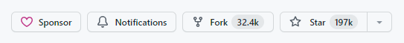

Також на головній сторінці мого репозиторію ти знайдеш актуальні посилання на відеоуроки. У відео уроках буде це ж саме що й в книзі але ще наглядніше і детальніше.
Отже у проекті я створив папку “lessons” (уроки), в уроках папку “001-Basis” [Бейсіс] (Основа) і в цій папці створюю файл “index.html”, це веб сторінка, яка й буде нашою програмою.

Щоб не набирати каркас програми вручну, ми можемо його згенерувати ввівши знак “!” і натиснувши “Ентер”.

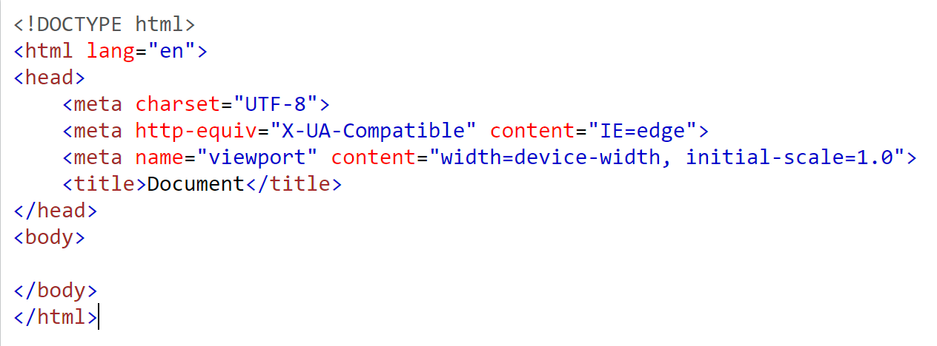

Наша програма може складатись і з багатьох файлів, але всі вони будуть підключені до головного. Компьютер всі ці файли прочитує перед виконанням програми і для нього це ніби один файл. Тобто, ми розбиваємо програму на частини, для того щоб нам було зручніше читати і писати код. Також можна сказати що нашу програму читає і виконує не комп’ютер а браузер, що також буде вірно. Фізично працює комп’ютер а браузер це також програма яку він виконує. Браузер це ідея, абстракція, для нашого людського сприйняття. Для комп’ютера існує тільки безперервний потік коду - машинного коду - інструкцій для мікропроцесору. В нашому випадку вкладеність програм наступна: Комп’ютер -> Операційна система -> Браузер -> Наша Програма.

Розглянемо базову структуру веб документу.

<!DOCTYPE html> - "Інструкція", яка оголошує тип документу і пояснює браузеру, в якій версії мови розмітки він зверстаний. Сам doctype хоча виглядає як тег але тегом не рахується.

<html> - головний тег, який охоплює/обрамлює/помічає усю нашу сторінку.

<head> - позначає заголовок, частину сайту в якій здебільшого розміщена мета-інформація. Мета - це щось вищого порядку або узагальнення. Метадані - це дані про дані, інформація про інформацію. Можна сказати що це як налаштування. Їх існує досить багато, деякі вже застарілі і не актуальні, інші є сенс використовувати лише у певних випадках. Можна розробляти без глибокого розуміння про мета-теги, але більш поглиблені знання дозволяють створювати сторінки які більш якісно працюють, тобто реагують або діють на більшу кількість тонких моментів, що в сумі підвищує загальну якість системи. Самий базовий набір мете-тегів для коректної роботи сайту ми отримали згенерувавши шаблон або при використанні фреймворку. Фреймворки - це інструменти для більш продуктивної розробки, до їх вивчення ми поступово дійдем у даному курсі. З того на що варто звернути увагу прямо зараз це - <title>, тут ми вказуємо назву нашого сайту, яка буде відображатись на вкладці браузера.

<body> - тіло документу, його основна робота частина. Зазвичай це видима частина, сайт як ми його бачимо, та скрипти - код що описує поведінку/функціонування сторінки.

Якщо ми відкриєм цей простий сайт у браузері, то сайт буде пустий. Лише, якщо звернути увагу зверху на вкладку, там буде написано “Document”, тому що з видимої інформації лише це у нас вказано між <title> тегами.

Отже детальніше про природу елементів сторінки. Все разом “<title>Document</title>” - це HTML елемент, елемент нашої сторінки, а конкретно це “title” (заголовок). Ідея в тому що “Document” це заголовок, але щоб описати що це, використовуються теги.

Щоб щось побачити саме на сайті, потрібно щось написати у блоці <body>. Ми можемо просто написати якийсь текст, навіть без тегів, і в принципі це буде коректно, це буде просто текст в тілі сайту. Ніяк не розмічений але текст, нормальний текст. Адже текст - це першопочаткова основа документу, а смислове виділення його частин і їх візуальне оформлення, це лише додаткові фічі.

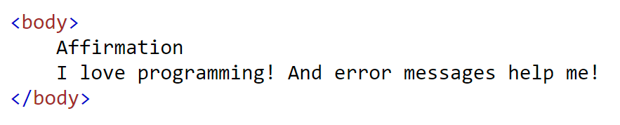

Такий текст виглядатиме на сторінці максимально просто. Історично, у світі технологій, все так і розвивалось. Спочатку люди розробили технологію у початковій формі. Далі почали додавати додаткові можливості. І цей процес розвитку ніколи не зупиняється. Цілком закономірно що ми хочемо створити більше, ніж звичайний текстовий документ. Для цього ми маємо можливість розмітити наш текст.

Розмічаємо документ тегами, вони несуть смислове значення і декоративну функцію. Під декоративною функцією маємо на увазі те що елемент виділяється візуально. А виділяються елементи візуально, знову ж таки щоб повідомити нам смислове значення елементу, або просто спростити сприйняття чи прикрасити. Коли ми щось прикрашаємо, це вже активує наші людські емоційні функції, які є древніми раціональними програмами, що виконують раціональну функціональність, нас як живих істот.

Програмування, це особлива сфера людської діяльності, яка дуже добре розкриває те як влаштована наша психіка. А якщо вдуматись ще глибше, то програмування це і є робота з власною психікою, це спосіб організувати складні матеріальні процеси у зручній формі для нашої свідомості. Тобто ми працюємо із психічним проявом нашої реальності. Програмування це не суха математика, це глибокий творчий процес і робота з ідеями.
Щоб бути сильним програмістом, могти розробляти великі і круті системи, радикально додавати прогресу нашій людській цивілізації, потрібно бути майстром своєї справи, наче майстром кунг фу, асом, йогом. Програмування це як глибока медитація, це мистецтво роботи із своєю психікою, мозком, тілом. Звісно можна й без цього, але тоді буде важче і здатність розробляти складні системи буде нижчою.

Отже додамо прогресу нашому тексту. За сансом, в тексті закладено афірмацію - прийом налаштування своєї психіки. Також за сенсом, афірмація складається з заголовку “Affirmation”, що вказує що це таке, та самого тексту афірмації.

Все логічно! “Affirmation” - це заголовок, а англійською: “title” або “heading”. Так сталось що при розробці мови розмітки документів, було обрано слово “heading”, а тег для позначення заголовку, є скороченням від цього слова. Також було вирішено що зеговки будуть різного рівня порядку, від 1 до 6.

<h1> - тег найвищого порядку і він зображується на екрані найбільшим.
<h2> - може позначати підпункт. Наприклад при вкладенності. Все це вже семантика, якої зазвичай на практиці дотримуються лише поверхнево. А прискіпливе дотримання семантики розмітки документу може бути важливим в окремих специфічних сферах.

В часи зародження веб технологій, використання всіх тегів мало декоративне значення. Хочеш мілкішим шрифтом, використовуєш <h3> чи <h6>. З розвитком технології, така необхідність відпала, тому що аспект візуального оформлення відділився у окрему технологію “CSS”, яка є нерозривною з з мовою розмітки “HTML”. Таким чином “HTML” повністю відіграє функцію смислової розмітки документу. А ще структурну функцію, тобто вкладеність елементів один в одного.

Текст нашої афірмації можна оформити в ідею що це тіло. Але поняття “тіло” (<body>) вже фігурує у нашому коді. Також людство виробило таке поняття як “параграф” (paragraph). Що й породило тег <p>.

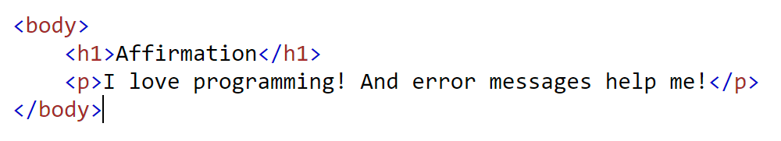

Тепер наш документ виглядає цікавіше і семантично правильно структурований.

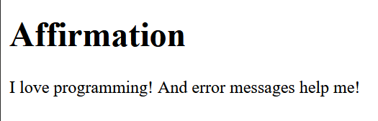

Якщо ми не хочемо надавати семантичного значення елементу спеціальним тегом і нам лише потрібно забезпечити структурування документу, тоді ми використовуємо загальний тег <div>. Що ми найчастіше і робимо, а смисловий опис додаємо іншим способом, яких багато. Ми просто реалізуєм функціональність у технічному плані, оформлюючи її так щоб було зручно орієнтуватись у сутностях нашого коду.

<div> - “divider”, розділювач, тег, який є просто блоком, прямокутним фрагментом на екрані, загальним контейнером у документі. Цей контейнер може містити в собі текст або інші контейнери чи конкретні html-елементи. “divider” не стилізований, стилізацію для нього ми описуєм окремо. Як бачимо, <h1> вже має певну стилізацію, її ми також можемо перекрити власною.

Отже як ми стилізуєм? Я вже згадував, для стилізації ми застосовуємо “CSS” технологію. Щоб прикріпити стилі до обраного нами html-елементу, цей елемент потрібно позначити одним з можливих атрибутів, а саме атрибутом “class”.

Так у тегів є атрибути. Сам тег є позначкою для елементу на сторінці, а атрибути це додаткові опції для цієї позначки.

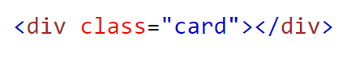

Тепер коли ми визначили клас “card” (карточка), ми можемо задати CSS стилі для данного класу.
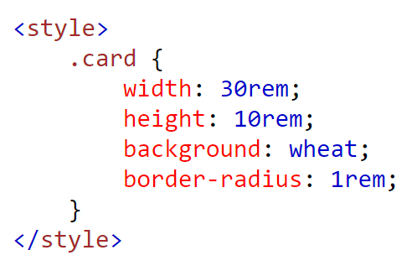

Ось так це виглядає, і наразі описана саме карточка: ширина, висота, колір і скруглення кутів.

Детальніше вивчайте технологію “CSS” у спеціалізованих джерелах. А якщо хочете щоб я написав книгу і створив уроки по цій технології, голосуйте коментами, лайками, репостами.
Ось так тепер виглядає наша карточка.

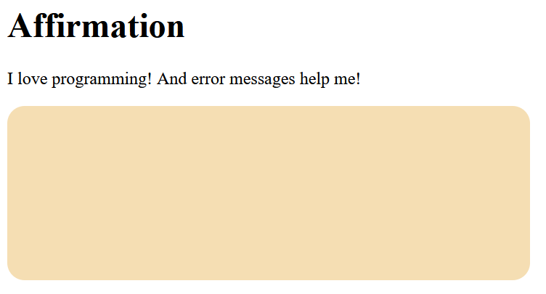

І так виглядає код програми в цілому.

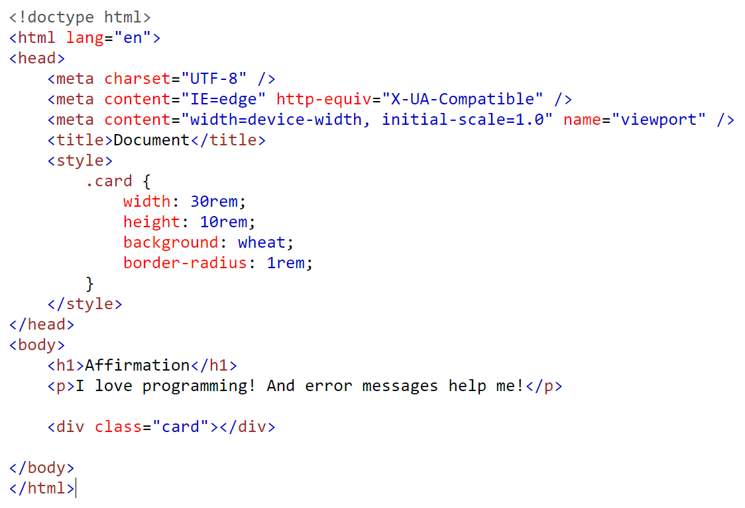

Отже в цьому уроці ми вивчили каркас веб сторінки, яка і є нашою програмою. Також ми виникли в ідеї за якими сформована дана технологія. І на додаток розглянули базові елементи, які можуть бути у нашій сторінці. Поки що наша програма статична і не має ніякої інтерактивної поведінки. Інтерактивну поведінку додамо у наступному уроці!

